Блок таймера с задержкой на выключение.

1. Исходный код на языке структурированного текста IEC 61131-3.

FUNCTION_BLOCK FB14 //TOF - Таймер с задержкой на выключение.
TITLE = 'TOF Таймер';

VAR_INPUT //Входные переменные, сохраняемые.
X:BOOL:=FALSE; //Вход таймера.
TimeDelayOff:REAL:=0.0; //Время задержки выключения [с].
Ts:REAL:=0.0; //Шаг дискретизации по времени [с].
END_VAR

VAR_OUTPUT //Выходные переменные, сохраняемые.
Y:BOOL:=FALSE; //Выход таймера.
END_VAR

VAR //Внутренние переменные, сохраняемые.
Timer1:REAL:=0.0; //Текущее время программного таймера1 в секундах.
XPrevios:BOOL:=FALSE; //Предыдущее состояние входа таймера.
Trigger1:BOOL:=FALSE; //Встроенный RS- триггер1 работающий в момент задержки выключения.
END_VAR

VAR_TEMP //Внутренние переменные, несохраняемые.
Set1:BOOL; //Встроенный RS- триггер1 работающий в момент задержки выключения.
Reset1:BOOL; //Встроенный RS- триггер1 работающий в момент задержки выключения.
END_VAR

//Алгоритм.
//Сигнал установки триггера по срезу входного импульса.
Set1:=XPrevios AND NOT(X);
//Сигнал сброса триггера по истечению времени таймера.
Reset1:=(Timer1>=TimeDelayOff) OR X;
//Реализация RS- триггера.
Trigger1:=(Trigger1 OR Set1) AND (NOT(Reset1));
//Если триггер взведен то таймер включен.
IF (Trigger1=TRUE)
THEN
Timer1:=Timer1+Ts;
ELSE
Timer1:=0.0;
END_IF;

//Суммирование исходного сигнала с импульсом задержки выключения.
Y:=X OR Trigger1 OR Set1;
//Запомнить предыдущее состояние входа.
XPrevios:=X;
END_FUNCTION_BLOCK

Описание.

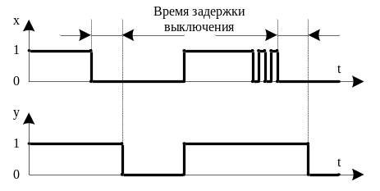

Временная диаграмма работы таймера.

Блок может применятся как фильтр дребезга контактов и как расширитель импульсов.

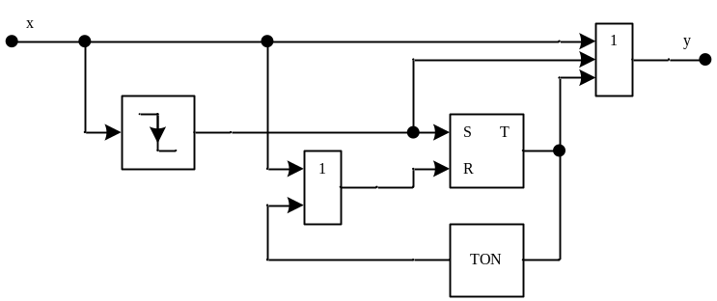

Схема блока TOF.

Блок TOF включает в себя:
- RS триггер.
- Элементы ИЛИ.
- Детектор ниспадающего фронта (среза) импульса.
- Таймер с задержкой на включение TON.

